**חלק א' – הבנת המשחק**

1. לכל מלכה מבין ארבעת המלכות יש מספר מהלכים זהה – 544 מהלכים, שמתפרק ל-20 תזוזות מלכה ומספר משתנה של זריקות חץ עבור כל תנועה. לכן מקדם הסיעוף של הצעד הראשון, שהינו מספר המהלכים האפשריים בצעד זה הוא 2176 מהלכים.
2. מקדם הסיעוף קטן ככל שמתבצעים יותר מהלכים במשחק. הסיבה היא שיותר ויותר מהלכים אפשריים נחסמים על ידי החצים שיורים האמזונס, ולכן אפשרויות התנועה של האמזונס קטנות.
3. נרצה לייצג מצב בו שולחים את הארנב הטורף שצורח מושגים בלוגיקה.  
   ראשית, נרצה לייצג את המצב כהסתברותי מכיוון שיש הסתברות מסוימת לכך שהחץ ייפול בכל אחד מהשכנים של המשבצת אליה כוון. בנוסף, כדי שנוכל להשתמש בפונקציה Prob להחזרת אוסף הזוגות $〈p_{i} , s_{i}〉$, נצטרך לשמור את המהלך האחרון שבוצע כדי לעבור על השכנים שלו ולהחזיר את המצבים המתאימים.
4. **מפרט** –

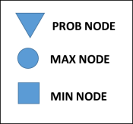

**הסכמה** -

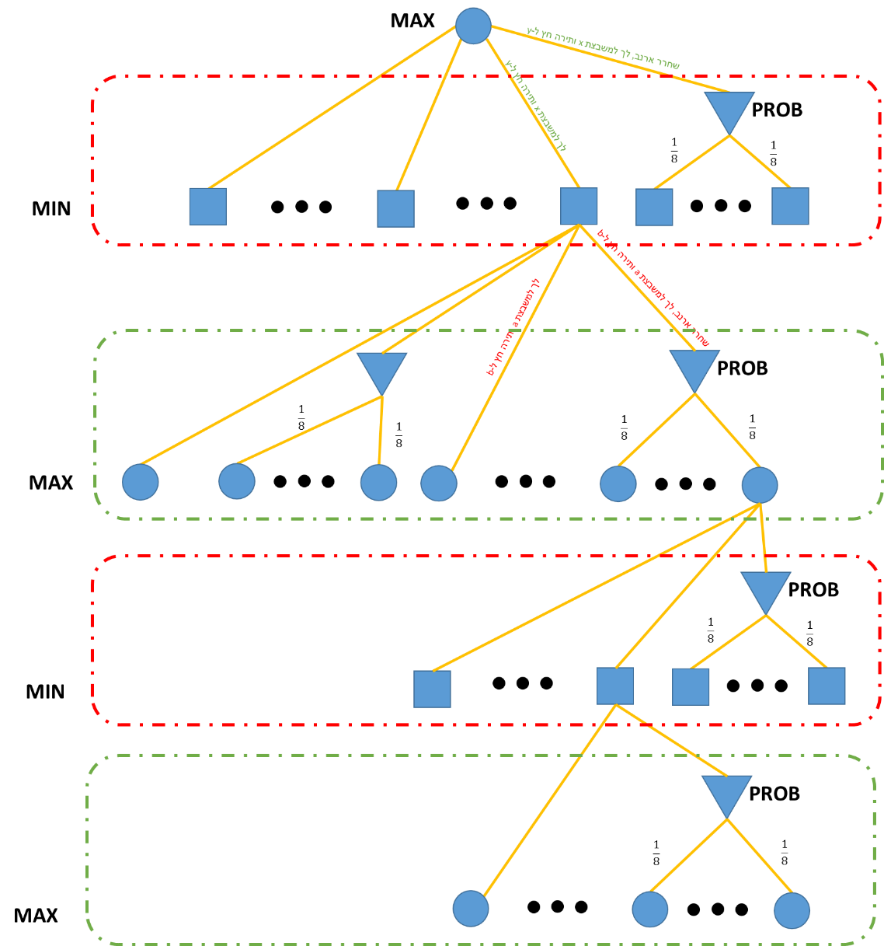

**הסבר** – כל מצב בצורת עיגול או ריבוע בעץ מתאר מצב של הלוח עבור אחד השחקנים. קשת מתארת את המהלך שבוצע והביא למצב כלשהו על ידי 4 פרמטרים – איזה מלכה מוזזת, לאן המלכה מוזזת, לאן נורה חץ והאם נזרק ארנב. הצמתים בכל רמה של העץ מחולקים ל-2 –

* אם לא נזרק ארנב, אז מגיעים לצומת רגילה. במקרה כזה לוקחים את המקסימום או המינימום של הבנים, לפי צורת הצומת אליה הגענו.
* אם נזרק ארנב, מגיעים לצומת הסתברותית שמסומנת על ידי משולש. צומת הסתברותית יכולה להוביל למקסימום של 8 מצבי לוח רגילים אחרים, כאשר כל מצב הוא הזזה של חץ היריב לשכן אחר בלוח. לכל אחד מהמצבים הללו יש הסתברות המוגדרת לפי כמות השכנים הפנויים. בצומת הסתברותית, ערך הצומת הוא התוחלת של הבנים.

**חלק ב' – הבנת השחקן הפשוט**

1. בכל מהלך, מסתכלים על הזמן שנשאר עבור k המהלכים, ומחלקים אותו במספר המהלכים שנשארו. בנוסף לוקחים מרווח ביטחון של $0.05$ שניות. חסרון של השיטה הזאת היא שיכול לקרות מצב בו נבזבז הרבה זמן על מהלך שבו ברור מה צריך לעשות כבר לאחר זמן קצר. הזמן הזה יכול היה להיות מנוצל עבור המהלכים הבאים שיתכן שידרשו זמן רב יותר. כלומר אין תעדוף של המהלכים לפי רמת הקושי שלהם.
2. היוריסטיקה בה השחקן משתמש היא מספר תזוזות המלכה האפשריות שלי פחות מספר תזוזות המלכה האפשריות של היריב עבור המהלך הנוכחי. המטרה של המשחק היא לגרום לכך שהיריב לא יוכל לזוז ולכן המוטיבציה של היוריסטיקה היא שנרצה להקטין את מספר אפשרויות התנועה של היריב לעומת אפשרויות התנועה שלנו.
3. ע
4. בחרנו את אפשרות השיפור – העמקה סלקטיבית עד רגיעה.  
   הקריטריון שבחרנו למצב לא שקט הוא ההפרש בין הערך היוריסטי של הצומת הנוכחי לערך היוריסטי של הצומת הבן שאנו בודקים. הסיבה לכך היא שהפרש גדול בין הערכים היוריסטיים יכול להעיד על מהלך אגרסיבי שבצידו סיכון לפעולת נגד של היריב שתבטל את היתרון שהמהלך הזה העניק לנו. לכן, נרצה לבדוק האם ליריב ישנה פעולת נגד חזקה או שנוכל לשמור על היתרון ונעשה זאת באמצעות בדיקת הרמה הבאה של מהלכי היריב.